Куда:

Коммерческое предложение №0236Т от 071219 г.
Уважаемые господа!
Компания «Спецприцеп» совместно с официальным дилером по РФ ООО "МаксКар" благодарит Вас за интерес к нашей продукции и имеет честь представить ее Вам в виде коммерческого предложения.
трал низкорамный СпецПрицеп 994276 :
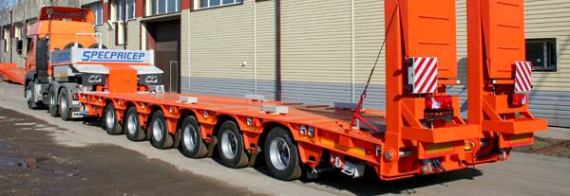
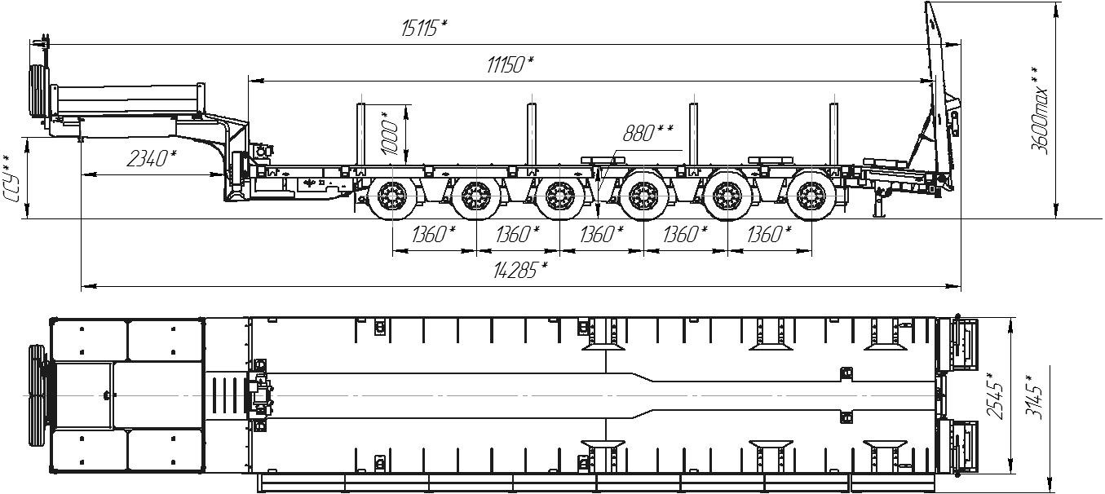

Видеообзор трал Specpricep 6-ти осный модель 994276 2018 г.в.
https://www.youtube.com/watch?v=iEY9RzknOQU&list=PLrw39I_qGQmzA0eYCJO4HcO-g08M8vjXR&index=36&t=122s
Скачать фото с сайта:
https://www.maxcar54.ru/catalog/pritsepy-i-polupritsepy/traly/nizkoramnyy-6-ti-osnyy-tral-specpricep-994276-2020-g-v/

Обозначение полуприцепа | SPECPRICEP 994276
Тип полуприцепа | Автомобильный шестиосный
Основной тягач | седельный
Масса перевозимого груза, кг. | 75 000
Масса снаряженного полуприцепа, кг., ориентировочно | 16 000
Технически допустимая максимальная (полная) масса полуприцепа, кг, ориентировочно | 93 000
Технически допустимая максимальная масса на (распределение полной массы на дорогу), кг ориентировочно  - через седельно-сцепное устройство тягача  - через шины колес шестиосной тележки | 24 000  69 000
Габаритные размеры полуприцепа в транспортном положении, мм, не более:  - длина  - ширина  - высота (max) | 14 820  2 545  3950 max
Размеры грузовой платформы, мм, не более:  - длина  - ширина  - высота (погрузочная высота под нагрузкой) | 11 150  2 545  900
Высота ССУ, под нагрузкой без нагрузки, мм | Под тягач заказчика
Рама полуприцепа | Силовые элементы рамы изготовлены из высокопрочной стали
Настил | Металлический
Переднее опорное устройство | Механическое, с двухскоростным приводом серии Е 200 Т
Подвеска | Пневматическая ROR (Италия) с краном изменения высоты платформы (-75/+120 мм)
Количество осей, шт. | 6  1-2-3-4-я стационарные (1-2-я подъемные)  5-6-я самоустанавливающиеся
Оси, производитель. | ROR (Италия)
Количество колес, шт.:  - всего  - в том числе запасных | 26  2
Шины | 235/75 R17,5 Кама
Диски | Стальные диски 6.75х17.5
Давление в шинах, кПа (кгс\см²) | 850 (8,5)
Тормозная система | EBS c функцией против опрокидывания  Панель управления стояночным тормозом на боковой части полуприцепа.
Тормоза:  - рабочие  - стояночный | С пневматическим приводом  по 2-х проводной схеме  Привод от пружинных энергоаккумуляторов
Сцепной шкворень | 89 мм (3,5'') по ГОСТ 12017-81
Электрооборудование | Двухпроводное с питанием от тягача, напряжением 24 В. Количество и расположение приборов по ГОСТ 8769-75, разъемные соединения по ГОСТ 9200-76
Комплектация: | - трапы механические 14 гр.,  Или приставные, 20 гр.,  Или закидные уголковые.  - лебедка для подъема запасного колеса,  - люк для обслуживания гусака  - грунтозацепы на раме,  - петли для закрепления груза,  - брызговики,  - противооткатные упоры 2 шт.,  - оцинкованные выдвижные знаки  негабаритного ТС 4 шт. с мерцающими  фонарями,  - борта на гусаке, алюминиевые, съемные,  высотой 400 мм;  - карманы под стойки  - розетка под проблесковый маяк,  - сумка с ЗИП.
Покраска: | Перед покраской рама полуприцепа проходит дробеструйную обработку.  Наносится антикоррозионный грунт и эмаль в 2 слоя.  Контурная светоотражающая пленка  Цвет полуприцепа: по требованию заказчика.
Документация | Руководство по эксплуатации  Технический паспорт
Цена в данной комплектации на условиях самовывоза из г. Тверь: | 4 760 000,00 рублей с НДС 20%.
Срок поставки: | 60 рабочих дней
Условия поставки: | самовывоз с завода-производителя – ООО «Компания «Спецприцеп» (Российская Федерация, г. Тверь, проезд Мелиораторов, д. 3-Б).
Гарантия: | 12 месяцев
Условия оплаты: | оплата в российских рублях, предоплата 30%, окончательная оплата – после получения уведомления о готовности товара к отгрузке.
*При установке дополнительных опций масса полуприцепа может измениться.
Дополнительные опции:
- выдвижные уширители до 3145 мм и ящики под них + 180 000,00 рублей с НДС;
(вес 800 кг)
- механические трапы двойного сложения угол заезда 9°
шириной 810 мм (вес 1000 кг) + 100 000,00 рублей с НДС;

- электролебедка с полиспастом 10 тнс, 24 В + 95 000,00 рублей с НДС;
- металлоконструкция с тентом на гусаке + 30 000,00 рублей с НДС;
- проблесковый маяк + 5 000,00 рублей с НДС;
- подъемная 3-я ось + 80 000,00 рублей с НДС;
- подруливаемая 4-я ось + 200 000,00 рублей с НДС;

Срок действия коммерческого предложения до 30.12.2019.
Гарантия: 12 месяцев.
Производство ООО «Компания «Спецприцеп» сертифицировано по ISO 9001 (регистрационный № РОСС RU.ИС06.К00058).
Компания «Спецприцеп» заинтересована во взаимовыгодном и долгосрочном сотрудничестве с Вами.

посмотрите наши свежие фото и видео с завода:
https://cloud.mail.ru/public/KFuT/zN7hXQ3Hh

С уважением, Карнаков Вячеслав Владимирович
директор ООО "МаксКар"
8 (383) 233-32-53
8-913-752-39-76
8-913-477-09-39 (служебный)
стоянка - г. Новосибирск, ул. Кубовая, 60.
(карьер Мочище, ост. Объединение 4, автобаза "КатуньТранс")
maxcar54@mail.ru
www.maxcar54.ru
https://www.youtube.com/channel/UCIiFI5uro5xB8fkw0N0pyRg/videos

